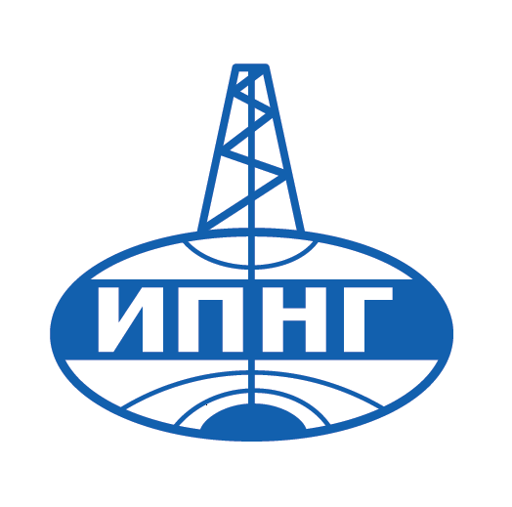
Министерство науки и высшего образования
Российской Федерации
Федеральное государственное
бюджетное учреждение науки
ИНСТИТУТ ПРОБЛЕМ НЕФТИ И ГАЗА
РОССИЙСКОЙ АКАДЕМИИ НАУК
(ИПНГ РАН)
Губкина ул., д. 3, Москва, 119333
Телефон: (499) 135-73-71

E-mail: director@ipng.ru
http://www.ipng.ru//
ОКПО 04848431 ОГРН 1037739238195
ИНН/КПП 7736099200/ 773601001

___________________ № 118_________

на №_______________ от ______________

Директор института
д.т.н., профессор РАН Э.С. Закиров

(Исполнитель И.О.Ф. – полностью, должность)
(телефон, эл. почта)

